Atodiadau

1. Ffurflen Foeseg

2. Data’r Ysgol

3. Adroddiadau Incerts

4. Cyfweliad gydag athrawes blwyddyn 2

5. Cyfweliad gyda disgyblion blwyddyn 2

6. Arsylwad o sesiwn ChATT

CAIS AM GYMERADWYAETH FOESEGOL

Er mwyn i fudd ddeillio o ymchwil ac i leihau’r risg o niwed, mae’n rhaid ei gynnal yn foesegol. Mae’n bosibl na fydd ymchwilydd wedi'i ddiogelu gan yswiriant y Brifysgol os na chafwyd cymeradwyaeth foesegol cyn cychwyn.

Mae’r Brifysgol yn dilyn diffiniad yr OECD o weithgarwch ymchwil a geir yn llawlyfr Frascati: “gwaith creadigol a gyflawnir mewn modd systematig er mwyn cynyddu’r stôr o wybodaeth, yn cynnwys gwybodaeth am ddyn, diwylliant a chymdeithas, a’r defnydd o’r stôr hon o wybodaeth i lunio cymwysiadau newydd” Yn hynny o beth, mae hyn yn cwmpasu gweithgareddau a gyflawnir gan aelodau’r staff, myfyrwyr ymchwil ôl-raddedig, a myfyrwyr ôl-raddedig ac israddedig a addysgir sy’n gweithio ar draethodau hir/prosiectau.

Gelwir yr unigolyn sy’n ymgymryd â’r gweithgarwch ymchwil yn “brif ymchwilydd”.

Nid oes angen cymeradwyaeth foesegol ar gyfer archwiliadau arferol, adolygiadau perfformiad, astudiaethau sicrhau ansawdd, profion o fewn gofynion addysgol arferol, a beirniadaeth lenyddol neu artistig.

Darllenwch y nodiadau cyfarwyddyd cyn cwblhau HOLL adrannau’r ffurflen.

Rhaid i’r ffurflen hon gael ei chwblhau a’i chymeradwyo cyn ymgymryd ag unrhyw weithgarwch ymchwil. Gweler y Rhestr Wirio am fanylion y broses ar gyfer categorïau gwahanol o geisiadau.

Dilëwch y Nodiadau Cyfarwyddyd ar ddiwedd y ffurflen CYN cyflwyno eich cais

ADRAN A: Amdanoch Chi (Prif Ymchwilydd)
Enw Llawn: |  | Sion Llywelyn Jones
Ticiwch bob blwch sy’n berthnasol: |  | Aelod o’r staff: | ☐ | Cymrawd ymchwil anrhydeddus: | ☐
Myfyriwr Israddedig | ☒ | Myfyriwr Ôl-raddedig a Addysgir | ☐ | Myfyriwr Ymchwil Ôl-raddedig | ☐

Athrofa/Disgyblaeth Academaidd/Canolfan: | Hyfforddiant Cychwynnol Athrawon: Yr Athrofa
Campws: | Caerfyrddin
Cyfeiriad e-bost: | 1701176@student.uwtsd.ac.uk
Rhif Ffôn Cyswllt: | 07944243040
I fyfyrwyr:
Rhif y Myfyriwr: | 1701176
Rhaglen Astudio: | BA Addysg Gynradd gyda SAC
Cyfarwyddwr Astudiaethau/ Goruchwyliwr: | Dr. Sioned V. Hughes

ADRAN B: Cymeradwyaeth ar gyfer Gweithgarwch Ymchwil
A yw’r gweithgarwch ymchwil wedi’i gymeradwyo mewn egwyddor?  (gweler y Nodiadau Cyfarwyddyd ynglŷn â’r broses gymeradwyo briodol ar gyfer lefelau ymchwil gwahanol gan gategorïau gwahanol o unigolion) |  | YDY | ☒ | NAC YDY | ☐
 |  |  |  | Dyddiad
Os Ydy, nodwch ffynhonnell y gymeradwyaeth (a’r dyddiad os yw’n wybyddus) Mae’n rhaid cael cymeradwyaeth mewn egwyddor gan y ffynhonnell berthnasol cyn gwneud cais am gymeradwyaeth foesegol | Pwyllgor Graddau Ymchwil |  | ☐
 | Pwyllgor Ymchwil yr Athrofa |  | ☐
 | Arall (noder) |  | ☒ | 06/02/20

ADRAN C: Deunyddiau Cyfarwyddyd Moesegol Mewnol ac Allanol
Rhestrwch y dogfennau cyfarwyddyd moesegol craidd y cyfeiriwyd atynt wrth gwblhau’r ffurflen hon (gan gynnwys unrhyw godau moeseg ymchwil penodol i’r ddisgyblaeth, a hefyd unrhyw ganllawiau moesegol penodol yn ymwneud â’r fethodoleg arfaethedig). Ticiwch i gadarnhau fod eich cynnig ymchwil yn cydymffurfio â’r codau a’r canllawiau hyn.
Cod Ymarfer Moeseg ac Integredd Ymchwil PCYDDS | ☒
Polisi Rheoli Data Ymchwil PCYDDS | ☒
BERA (2018) Ethical Guidelines for Educational Research | ☒
Canllawiau moeseg ymchwil Cyngor Gweithlu Addysg | ☒
Mae’r ymchwil o fewn ffiniau trefn arferol yr ystafell ddosbarth ac yn unol â’r canllawiau ysgol PDPA am ganiatâd rhieni yn unol â llythyr PDPA. | ☒

ADRAN D: Gweithgarwch Ymchwil Cydweithredol Allanol
A yw’r gweithgarwch ymchwil yn cynnwys cydweithwyr y tu allan i’r Brifysgol? |  | YDY | ☐ |  | NAC YDY | ☒
Os Ydy, rhowch enw’r sefydliad allanol ac enw a manylion cyswllt y prif berson cyswllt a chadarnhad bod y person hwn wedi cydsynio i’w ddata personol gael eu rhannu yn rhan o’r cydweithio hwn:
Sefydliad
Enw’r person cyswllt
Cyfeiriad e-bost y person cyswllt

Ydy’r unigolyn hwn wedi cydsynio i rannu ei fanylion ar y ffurflen hon? |  | YDY | ☐ | NAC YDY |  |  | ☒
Ydych chi’n derbyn ysgoloriaeth KESS? |  | YDW | ☐ | NAC YDW |  |  | ☒
Ydy eich ymchwil yn cael ei ariannu’n allanol? |  | YDY | ☐ | NAC YDY |  |  | ☒
Ydych chi wedi’ch cyflogi’n benodol i ymgymryd â’r ymchwil hwn naill ai am dâl neu’n wirfoddol? | Gwirfoddol | YDW | ☐ | NAC YDW |  |  | ☒
 | Cyflogedig | YDW | ☐ | NAC YDW |  |  | ☒
A yw'r ymchwil yn cael ei wneud o fewn un o Bartneriaethau Dysgu Proffesiynol yr Athrofa (PDPA) PCYDDS sy’n bod yn barod? | Os YDY yna nid oes angen ateb y cwestiwn caniatâd isod. | YDY | ☒ | NAC YDY |  |  | ☐
Mae caniatâd i ymgymryd â’r ymchwil wedi’i roi gan y sefydliad partner | (Os YDY atodwch gopi)  Os NA ni all y cais fynd yn ei flaen | YDY | ☐ | NAC YDY |  |  | ☐

Pan fo’r gweithgarwch ymchwil yn cael ei gynnal mewn cydweithrediad â sefydliad allanol
A oes gan y sefydliad hwn ei system cymeradwyaeth foesegol ei hun? | OES | ☐ | NAC OES | ☒
Os Oes, atodwch gopi o unrhyw gymeradwyaeth derfynol (neu gymeradwyaeth interim) gan y sefydliad

ADRAN E: Manylion y Gweithgarwch Ymchwil
Teitl dangosol: | Pa strategaethau sydd yn cael eu defnyddio i gefnogi disgyblion o gefndiroedd di-Gymraeg gyda datblygiad sgiliau llafar Cymraeg mewn ysgolion Cymraeg brif ffrwd?
Dyddiad cychwyn arfaethedig: | 10/02/20 | Dyddiad gorffen arfaethedig: | 01/07/20
Cyflwyniad i’r Ymchwil (uchafswm o 300 o eiriau)
Gwnewch yn siŵr eich bod yn ysgrifennu ar gyfer Cynulleidfa Anarbenigol wrth amlinellu eich ymateb i’r tri phwynt isod:
- Pwrpas y Gweithgarwch Ymchwil
- Cwestiwn Ymchwil Arfaethedig
- Nodau’r Gweithgarwch Ymchwil
- Amcanion y Gweithgarwch Ymchwil
Dangoswch, yn gryno, sut mae Ymchwil Cyfredol wedi arwain y gweithgarwch arfaethedig ac esboniwch
- Beth fydd y gweithgarwch ymchwil yn ei ychwanegu at y corff gwybodaeth
- Sut mae’n mynd i’r afael â maes o bwys.
Pwrpas y Gweithgarwch Ymchwil
1. Ymchwilio i’r modd mae disgyblion o gefndiroedd di-Gymraeg yn derbyn cefnogaeth i ddod yn rhugl yn yr iaith Gymraeg
2. Ehangu fy ngwybodaeth broffesiynol o strategaethau a ddefnyddir i gefnogi disgyblion o gefndiroedd di-Gymraeg gyda datblygiad sgiliau llafar, er mwyn eu defnyddio yn y dyfodol
3. Datblygu fy ngallu i ymchwilio i faes sydd o ddiddordeb i mi

(dylai’r blwch hwn fynd yn fwy wrth i chi deipio)
Cwestiwn Ymchwil
Pa strategaethau sydd yn cael eu defnyddio i gefnogi disgyblion o gefndiroedd di-Gymraeg gyda datblygiad sgiliau llafar Cymraeg mewn ysgolion Cymraeg brif ffrwd?

(dylai’r blwch hwn fynd yn fwy wrth i chi deipio)
Nodau’r Gweithgarwch Ymchwil
1. Ymchwilio i’r defnydd o wahanol strategaethau a ddefnyddir mewn ysgolion Gymraeg brif-ffrwd i gefnogi disgyblion o gefndiroedd di-Gymraeg wrth iddynt geisio datblygu rhuglder yn y Gymraeg.
2. Dadansoddi gwahanol strategaethau y gellir eu defnyddio i gefnogi disgyblion o gefndiroedd di-Gymraeg wrth iddynt geisio datblygu rhuglder yn y Gymraeg.
3. Ymchwilio i resymeg yr ysgol dros ddefnyddio’r strategaethau penodol

(dylai’r blwch hwn fynd yn fwy wrth i chi deipio)
Amcanion y Gweithgarwch Ymchwil
1. Casglu data sydd eisoes gan yr ysgol am gefndiroedd ieithyddol y disgyblion, er mwyn darganfod beth sydd yn ddisgwyliedig gan yr ysgol
2. Cyfweld aelodau o’r tîm addysgu yn ogystal â disgyblion o gefndiroedd di-Gymraeg i weld eu barn am yr hyn sydd mewn lle yn yr ysgol i gefnogi’r disgyblion
3. Arsylwi’r strategaethau sydd mewn lle i gefnogi disgyblion o gefndiroedd di-Gymraeg wrth iddynt ddatblygu rhuglder yn y Gymraeg
4. Dod i gasgliad am lwyddiant y strategaethau sydd mewn lle i gefnogi’r disgyblion sydd yn dod o gefndiroedd di-Gymraeg i ddatblygu eu rhuglder yn y Gymraeg

(dylai’r blwch hwn fynd yn fwy wrth i chi deipio)
Dulliau arfaethedig (uchafswm o 600 o eiriau)
Rhowch grynodeb byr o’r holl ddulliau y gellid eu defnyddio yn y gweithgarwch ymchwil, gan ei gwneud yn glir pa dechnegau penodol fydd o bosibl yn cael eu defnyddio. Os ystyrir yn ddiweddarach bod dulliau heblaw am y rhai a restrwyd yn yr adran hon yn briodol, bydd angen cymeradwyaeth foesegol ychwanegol ar gyfer y dulliau hynny.
Holiadur- Byddaf yn llunio holiadur syml o hyd at 10 cwestiwn i’r disgyblion o gefndiroedd di-Gymraeg eu hateb drwy roi sgôr o 1-5. Bydd y cwestiynau wedi cael eu hysgrifennu yn y Gymraeg ac yn Saesneg a byddent wedi eu geirio fel y gellir eu hateb yn annibynnol. Byddaf hefyd yn gofyn i’r staff lenwi holiadur hyd at 10 cwestiwn er mwyn iddynt allu amlygu eu barn am y strategaethau sydd mewn lle i gefnogi disgyblion o gefndiroedd di-Gymraeg ddatblygu rhuglder yn y Gymraeg. Gadael: Mae gan y disgyblion a’r staff yr hawl i wrthod llenwi’r holiadur, a dychwelyd holiadur gwag.

Cyfweliad- Byddaf yn cyfweld hyd at 10 o ddisgyblion o gefndiroedd di-Gymraeg ym mhob dosbarth. Byddaf yn holi cwestiynau penagored iddynt megis “sut ydych chi’n teimlo pan......?” Bydd y cyfweliad yn cael ei gynnal mewn lleoliad anffurfiol a byddaf yn gwneud nodyn o’r ymatebion. Byddaf hefyd yn cyfweld aelodau’r staff er mwyn darganfod persbectif yr ysgol, a’r rhesymeg dros ddewis rhai strategaethau. Byddaf yn gofyn cwestiynau am hanes y strategaethau ac os yw’n deillio o bolisi, ymchwil, neu awgrymiadau gan y Sir, Llywodraeth Cymru, neu gonsortia megis Estyn. Nid oes rhaid i’r disgyblion na’r staff ateb y cwestiynau. Gadael: Mae gan y disgyblion a’r staff yr hawl i wrthod cael eu cyfweld yn gyfan gwbl, neu wrthod ateb cwestiynau penodol

Arsylwadau- Byddaf yn arsylwi dosbarth Cyfnod Sylfaen a Chyfnod Allweddol 2, ac yn canolbwyntio ar y disgyblion o gefndiroedd di-Gymraeg, ac yn gweld y strategaethau sydd yn cael eu defnyddio gan y staff i gefnogi’r disgyblion hynny. Byddaf yn edrych ar yr effaith mae’r strategaethau yn eu cael ar ddealltwriaeth y disgyblion o’r gwaith. Gadael: Byddaf yn caniatáu i’r athrawon dosbarth edrych ar fy nodiadau a wnaethpwyd wrth arsylwi. Bydd y plant yn cael nodi cyn y wers os oes caniatâd i mi eu harsylwi

Recordio fideo neu sain- Wrth gyfweld ag athrawon a disgyblion, byddaf yn recordio’r cyfweliad er mwyn ail-ymweld ag e, os mae rhywbeth arwyddocaol yn cael ei ddweud. Byddaf hefyd yn recordio esiamplau o arfer dda o strategaethau sydd yn cael eu defnyddio i gefnogi’r disgyblion o gefndiroedd di-Gymraeg. Gadael: Mae gan y staff a’r disgyblion yr hawl i wrthod fy nghais.

Cymryd lluniau- Byddaf yn cymryd lluniau o bethau a fydd o ddiddordeb i mi. Byddaf hefyd dim ond yn cymryd lluniau o’r hyn mae’r tîm addysgu yn eu defnyddio i gefnogi’r disgyblion. Ni fyddaf yn cymryd llun o unrhyw blentyn. Gadael: Mae gan y tîm addysgu hawl i wrthod fy nghais

Taith ddysgu- Byddaf yn mynd o amgylch gwahanol ddosbarthiadau yn yr ysgol yn gweld y gwahanol strategaethau sydd mewn lle i gefnogi disgyblion o gefndiroedd di-Gymraeg. Gadael: Bydd yr athrawon yn gallu gwrthod caniatáu i mi arsylwi ar eu dosbarthiadau.

(dylai’r blwch hwn fynd yn fwy wrth i chi deipio)
Lleoliad y gweithgarwch ymchwil
Nodwch yr holl leoliadau lle cynhelir y gweithgarwch ymchwil.
1 ysgol partner Partneriaeth Dysgu Proffesiynol yr Athrofa, PCYDDS sydd ag oddeutu 220 o ddisgyblion

(dylai’r blwch hwn fynd yn fwy wrth i chi deipio)
Gweithgarwch ymchwil y tu allan i’r DU
Os cynhelir gweithgarwch ymchwil dramor, chi sy’n gyfrifol am sicrhau y cydymffurfir ag ystyriaethau moesegol lleol ac y ceisir y caniatâd perthnasol. Nodwch unrhyw ganllawiau lleol sy’n bodoli (e.e. gan gymdeithasau proffesiynol lleol/cymdeithasau dysgedig/prifysgolion) a nodwch a yw’r rhain yn cynnwys amodau moesegol y tu hwnt i’r hyn sy’n arferol yn y DU (rhowch fanylion unrhyw drwyddedau neu ganiatâd sydd eu hangen). Yn ogystal nodwch a oes unrhyw faterion moesegol penodol yn codi yn sgil y cyd-destun lleol lle cynhelir y gweithgarwch ymchwil, er enghraifft, materion diwylliannol a/neu gyfreithiol sensitif neu achosion lle mae’r cyfranogwyr yn agored i niwed.
Amherthnasol

(dylai’r blwch hwn fynd yn fwy wrth i chi deipio)
Defnyddio dogfennau nad ydynt wedi’u cyhoeddi: A oes unrhyw rai o’r dogfennau NAD ydynt ar gael yn gyhoeddus? | NAC OES | ☒
 | OES | ☐
Os Oes, rhowch fanylion yma o’r modd y byddwch yn cael mynediad at ddogfennaeth benodol nad yw wedi’i chyhoeddi a bod hyn yn unol â chyfraith diogelu data gyfredol y wlad dan sylw a Chymru a Lloegr.

(dylai’r blwch hwn fynd yn fwy wrth i chi deipio)

ADRAN F: Cwmpas y Gweithgarwch Ymchwil
A fydd y gweithgarwch ymchwil yn cynnwys: | BYDD | NA FYDD
Defnyddio holiadur neu offeryn ymchwil tebyg? | ☒ | ☐
Defnyddio cyfweliadau? | ☒ | ☐
Defnyddio dyddiaduron? | ☐ | ☒
Arsylwi ar gyfranogwyr a hwythau'n ymwybodol o hynny? | ☒ | ☐
Arsylwi ar gyfranogwyr a hwythau ddim yn ymwybodol o hynny? | ☐ | ☒
Defnyddio recordio fideo neu sain? | ☒ | ☐
Mynediad i wybodaeth bersonol neu gyfrinachol heb gydsyniad penodol y cyfranogwyr? | ☐ | ☒
Defnyddio unrhyw gwestiynau, ysgogiadau prawf neu gyflwyniad a allai, ym mhrofiad rhai, achosi niwed / tramgwydd corfforol, meddyliol neu emosiynol? | ☐ | ☒
Cyflawni unrhyw weithredoedd a allai achosi embaras neu effeithio ar hunan-barch? | ☐ | ☒
Ymchwilio i gyfranogwyr sy’n ymwneud â gweithgareddau anghyfreithlon? | ☐ | ☒
Defnyddio gweithdrefnau sy’n cynnwys twyll? | ☐ | ☒
Rhoi unrhyw sylwedd, cyfrwng neu blasebo? | ☐ | ☒
Gweithio gydag anifeiliaid fertebraidd byw? | ☐ | ☒
Dulliau eraill o gasglu data gwreiddiol. Eglurwch yn y blwch hwn  Er enghraifft, ‘grwpiau ffocws’. Nodwch y math o ddull(iau) casglu data yn y blwch hwn a thiciwch y blwch cysylltiedig. | ☒ | ☐
Manylion unrhyw ddulliau eraill o gasglu data gwreiddiol:  Taith ddysgu  (dylai’r blwch hwn fynd yn fwy wrth i chi deipio) | ☒ | ☐
Os atebwyd NA FYDD i bob cwestiwn, yna mae’r gweithgarwch ymchwil yn isel ei risg (yn foesegol) a gall fod wedi’i eithrio rhag rhai o’r adrannau canlynol (gweler y Nodiadau Cyfarwyddyd).

Os atebwyd BYDD i unrhyw gwestiwn, ni ddylid ymgymryd â gweithgarwch ymchwil tan y ceir cymeradwyaeth foesegol lawn.

ADRAN G: Cyfranogwyr Arfaethedig
Pwy yw’r cyfranogwyr arfaethedig: | IE | NA
Myfyrwyr neu staff yn y Brifysgol? | ☐ | ☒
Oedolion (dros 18 oed ac sy’n gymwys i gydsynio)? | ☒ | ☐
Oedolion agored i niwed? | ☐ | ☒
Plant a Phobl Ifanc dan 18 oed? (Bydd angen cydsyniad Rhiant, Gofalwr neu Warcheidwad) | ☒ | ☐
Carcharorion? | ☐ | ☒
Troseddwyr ifanc? | ☐ | ☒
Y rhai y gellid ystyried bod ganddynt berthynas arbennig o ddibynnol â’r ymchwilydd neu gyfryngwr (gatekeeper)? | ☐ | ☒
Pobl sy’n ymwneud â gweithgareddau anghyfreithlon? | ☐ | ☒
Eraill (nodwch yn benodol unrhyw grŵp nad ydynt efallai’n gallu rhoi cydsyniad). Nodwch nhw yma a thicio’r blwch priodol | ☐ | ☒
Arall – nodwch yma:  (dylai’r blwch hwn fynd yn fwy wrth i chi deipio) | ☐ | ☒

Niferoedd a ffynhonnell y cyfranogwyr
Rhowch amcangyfrif o’r nifer disgwyliedig o gyfranogwyr. Sut byddwch chi’n canfod cyfranogwyr a sut cânt eu recriwtio?
Faint o gyfranogwyr a ddisgwylir? | Yr amcangyfrif a ddisgwylir bydd arsylwi dau ddosbarth o ddisgyblion, ond cyfweld hyd at 10 disgybl ym mhob dosbarth. Byddaf hefyd yn gobeithio cyfweld ag hyd at 3 athro dosbarth, a hyd at 3 chynorthwywyr dosbarth, yn ogystal â’r pennaeth, neu ddirprwy. Bwriedir hefyd i’r cyfranogwyr lenwi holiadur.  (dylai’r blwch hwn fynd yn fwy wrth i chi deipio)
Pwy fydd y cyfranogwyr? | Bwriedir arsylwi 30 o ddisgyblion mewn dosbarth yn y Cyfnod Sylfaen, a 30 o ddisgyblion mewn dosbarth yng Nghyfnod Allweddol 2. Bwriedir hefyd cyfweld 2 athro dosbarth, a chynorthwywyr dosbarth, yn ogystal â’r pennaeth, neu ddirprwy.  (dylai’r blwch hwn fynd yn fwy wrth i chi deipio)
Sut byddwch chi’n canfod y cyfranogwyr? | Byddaf yn cael caniatâd gan yr uwch-fentor a’r mentor dosbarth fy nosbarth Profiad Dewisol ac yn cael cyngor o ran dewis y cyfranogwyr.  (dylai’r blwch hwn fynd yn fwy wrth i chi deipio)

Gwybodaeth i gyfranogwyr: | BYDDAF | NA FYDDAF | AMH.
A fyddwch chi’n disgrifio’r prif weithdrefnau ymchwil i gyfranogwyr ymlaen llaw, fel eu bod yn cael gwybod beth i’w ddisgwyl? | ☒ | ☐ | ☐
A fyddwch chi’n dweud wrth y cyfranogwyr fod eu cyfranogiad yn wirfoddol? | ☒ | ☐ | ☐
A fyddwch chi’n cael cydsyniad ysgrifenedig gan y rhai sy’n cymryd rhan? | ☒ | ☐ | ☐
A fyddwch chi’n egluro wrth y cyfranogwyr na fydd gwrthod cymryd rhan yn yr ymchwil yn effeithio ar eu triniaeth neu’u haddysg (os yn berthnasol)? | ☒ | ☐ | ☐
Os yw’r ymchwil yn arsylwadol, a fyddwch chi’n gofyn i’r cyfranogwyr am eu cydsyniad i gael eu harsylwi? | ☒ | ☐ | ☐
A fyddwch chi’n dweud wrth y cyfranogwyr eu bod yn gallu tynnu’n ôl o’r ymchwil ar unrhyw adeg ac am unrhyw reswm? | ☒ | ☐ | ☐
Gyda holiaduron, a fyddwch chi’n rhoi’r dewis i gyfranogwyr i hepgor cwestiynau nad ydynt am eu hateb? | ☒ | ☐ | ☐
A fyddwch chi’n dweud wrth y cyfranogwyr yr ymdrinnir â’u data yn gwbl gyfrinachol ac, os cânt eu cyhoeddi, na ellir eu hadnabod fel eu data hwy? | ☒ | ☐ | ☐
A fyddwch yn cynnal ôl-drafodaeth gyda'r cyfranogwyr wedi iddynt gymryd rhan, mewn modd sy’n briodol i’r math o ymchwil a gynhaliwyd? | ☒ | ☐ | ☐
Os atebwyd NA FYDDAF i unrhyw rai o’r cwestiynau uchod, rhowch eglurhad
(dylai’r blwch hwn fynd yn fwy wrth i chi deipio)

Gwybodaeth i gyfranogwyr: | BYDD | NA FYDD | AMH.
A fydd pob cyfranogwr yn cael ei dalu? | ☐ | ☒ | ☐
A fydd offer trydanol arbenigol neu offer arall yn cael ei ddefnyddio gyda’r cyfranogwyr? | ☐ | ☒ | ☐
A fydd unrhyw fuddiannau ariannol neu fuddiannau eraill i’r ymchwilydd neu’r Brifysgol yn deillio o’r astudiaeth hon? | ☐ | ☒ | ☐
A fydd y gweithgarwch ymchwil yn cynnwys camarwain cyfranogwyr yn fwriadol mewn unrhyw fodd, neu guddio nodau penodol yr astudiaeth yn rhannol neu’n llawn? | ☐ | ☒ | ☐
Os atebwyd BYDD i unrhyw gwestiwn, rhowch fanylion llawn
(dylai’r blwch hwn fynd yn fwy wrth i chi deipio)

ADRAN H: Risgiau a Ragwelir

Amlinellwch unrhyw risgiau a ragwelir a allai gael effaith niweidiol ar unrhyw rai o’r cyfranogwyr, yr ymchwilwyr a/neu’r Brifysgol, a’r camau a gymerir i fynd i’r afael â nhw.

Os ydych wedi cwblhau asesiad risg llawn (er enghraifft fel sy’n ofynnol gan labordy, neu gydweithiwr ymchwil allanol) gallwch atodi’r asesiad hwnnw i’r ffurflen hon.
A oes asesiad risg llawn wedi’i gwblhau a’i atodi? |  | Oes | ☐
 |  | Nac oes | ☒
Risgiau i’r cyfranogwyr
Er enghraifft: gofid emosiynol, datgeliad ariannol, niwed corfforol, trosglwyddo data personol, gwybodaeth sefydliadol sensitif
Risg i’r Cyfranogwr:  - Effeithio ar hunan-barch disgyblion trwy beidio â chael eu dewis fel cyfranogwyr yn yr ymchwil  - Cynnal yr ymchwil heb ganiatâd ysgrifenedig wrth bob plentyn a/neu riant  - Gall disgyblion deimlo dan bwysau i roi ateb ‘cywir’ i’r cwestiynau  - Gall enwau’r plant gael eu hamlygu  (dylai’r blwch hwn fynd yn fwy wrth i chi deipio) | Sut byddwch chi’n lleihau’r Risg i’r Cyfranogwr  - Byddaf yn sicrhau fod y disgyblion yn ymwybodol eu bod cael eu dewis yn sgil eu sefyllfa ieithyddol yn y cartref  - Rhannu gwybodaeth fanwl am yr astudiaeth ymchwil ymlaen llaw gyda phenaethiaid yr ysgol, yr athrawon dosbarth, rhieni a phlant. Sicrhau bod y ffurflenni cydsynio gwybodus (oedolion a phlant) wedi cael eu llofnodi a’u cadw’n ddiogel gan ddilyn Rheoliadau Diogelu Data Cyffredinol (2018) a chanllawiau Rheoli Data Ymchwil PCYDDS (2019)  - Byddaf yn amlygu pwysigrwydd gonestrwydd, yn ogystal â’r ffaith bod yr hyn a drafodwyd yn gwbl gyfrinachol, ac anhysbys. Byddaf hefyd yn croesgyfeirio’r hyn bydd y disgyblion yn dweud yn y cyfweliad gyda’r hyn rwyf yn ei weld yn wrth arsylwi  - Sicrhaf anhysbysrwydd gan gadw’r holl enwau’n gyfrinachol gan ddefnyddio ffug enwau, e.e. plentyn A,B,C  (dylai’r blwch hwn fynd yn fwy wrth i chi deipio)
Os yw’r gweithgarwch ymchwil yn cynnwys pynciau sensitif neu bynciau sy’n peri gofid neu gywilydd (e.e. gweithgarwch rhywiol, defnydd o gyffuriau) neu faterion sy’n debygol o ddatgelu gwybodaeth sy’n galw am weithredu pellach (e.e. gweithgarwch troseddol), rhowch fanylion y gweithdrefnau i ddelio â’r materion hyn, gan gynnwys unrhyw gefnogaeth/gyngor (e.e. rhifau llinellau cymorth) a gynigir i’r cyfranogwyr. Sylwer, lle bo hynny’n berthnasol, y dylai gweithdrefnau cydsynio ei gwneud yn glir os darganfyddir rhywbeth sydd, neu a allai fod, yn anghyfreithlon yn ystod prosiect, ei bod yn bosibl y bydd angen ei ddatgelu i’r awdurdodau priodol
Amherthnasol

(dylai’r blwch hwn fynd yn fwy wrth i chi deipio)
Risgiau i’r ymchwilydd
Er enghraifft: diogelwch personol, niwed corfforol, gofid emosiynol, risg o gyhuddiad o niwed/ anwedduster, gwrthdaro buddiannau
Risg i’r ymchwilydd:  - Cwyn yn erbyn yr ymchwilydd neu gyhuddiad o ymarfer amhroffesiynol  - Posibilrwydd o gael eu cyhuddo o ffafriaeth gan ddisgyblion nad ydyn nhw’n rhan o’r grŵp ffocws  - Cyhuddo o ffugio data  - Gwrthdaro posibl, gogwydd posibl wrth gofnodi data oherwydd perthynas yr athro â’r disgyblion  (dylai’r blwch hwn fynd yn fwy wrth i chi deipio) | Sut byddwch chi’n lleihau’r Risg i’r Ymchwilydd:  - Byddaf yn sicrhau bod un aelod o staff yn bresennol pob tro y byddaf yn cynnal cyfweliad gyda disgyblion. Byddaf yn dilyn canllawiau BERA (2018) a’r cynllun ymarfer moesegol a luniwyd yn unol â Chod Ymarfer Moeseg ac Integredd Ymchwil 2017-2020 PCYDDS (2017)  - Byddaf yn sicrhau fod y disgyblion i gyd yn ymwybodol o’r rhesymeg dros ddewis disgyblion penodol, a gwneud hynny mewn ffordd sensitif. Byddaf yn dangos sut mae’r ymchwiliad yn amherthnasol i rai disgyblion  - Sicrhau bod y cyfranogwyr yn deall pwrpas yr arsylwad/cyfweliad, a bod y cyfweliad yn cael ei recordio a fy mod yn gwneud nodiadau papur trwy gydol yr arsylwad/cyfweliad  - Byddaf yn siarad gyda’r athro yn gyntaf er mwyn sicrhau y byddent yn hapus gyda phopeth y mae’r ymchwiliad yn ei drafod  (dylai’r blwch hwn fynd yn fwy wrth i chi deipio)
Risgiau i’r Brifysgol/sefydliad
Er enghraifft: cyhoeddusrwydd gwael, colled ariannol, diogelu data
Risg i’r Brifysgol:  - Risg o gyhoeddusrwydd negyddol a pherygl i enw da’r Brifysgol, os bydd yr ymchwilydd yn methu â dilyn y canllawiau moesegol, neu phetai cwyn yn cael ei wneud yn eu herbyn  - Risg o ddifethaf y berthynas rhwng y Brifysgol a’r Ysgol Profiad Dewisol, yn sgil ymddygiad amhroffesiynol ar ran yr ymchwilydd  (dylai’r blwch hwn fynd yn fwy wrth i chi deipio) | Sut byddwch chi’n lleihau’r Risg i’r Brifysgol:  - Cydymffurfio gyda fframweithiau, polisïau, safonau moesegol a phroffesiynol yr ysgolion a dilyn gweithdrefnau Cod Ymarfer Moeseg ac Integredd Ymchwil 2017-2020 PCYDDS (2017); Canllawiau BERA (2018); Canllawiau Rheoli Data PCYDDS (2019); a Rheoliadau Diogelu Data Cyffredinol (2018)  - Sicrhau bod yr ymchwil yn cael ei gynnal yn ôl fframweithiau, polisïau, safonau moesegol a phroffesiynol yr ysgolion a dilyn gweithdrefnau Cod Ymarfer Moeseg ac Integredd Ymchwil 2017-2020 PCYDDS (2017); Canllawiau BERA (2018); Canllawiau Rheoli Data PCYDDS (2019); a Rheoliadau Diogelu Data Cyffredinol (2018)  (dylai’r blwch hwn fynd yn fwy wrth i chi deipio)

Y Gwasanaeth Datgelu a Gwahardd (DBS)
Os yw gweithgarwch ymchwil yn cynnwys plant neu oedolion agored i niwed, mae’n rhaid cael tystysgrif gan y Gwasanaeth Datgelu a Gwahardd cyn dod i unrhyw gysylltiad â’r cyfranogwyr hyn. | OES | NAC OES | AMH.
A yw’n ofynnol bod gennych Dystysgrif DBS gyfredol ar gyfer eich ymchwil? | ☒ | ☐ | ☐

ADRAN I: Adborth, Cydsyniad a Chyfrinachedd
Adborth
Pa ôl-drafodaeth ac adborth a ddarperir i’r cyfranogwyr, sut y gwneir hyn a phryd?
Yn dilyn yr ymchwiliad bydd cyfle i’r cyfranogwyr i ofyn am weld crynodeb o’r data a gasglwyd a bydd hawl ganddynt i wrthod caniatâd i mi ddefnyddio’r data a gasglwyd

(dylai’r blwch hwn fynd yn fwy wrth i chi deipio)
Cydsyniad gwybodus
Disgrifiwch y trefniadau i hysbysu darpar gyfranogwyr, cyn iddynt roi cydsyniad, o’r hyn mae’n ei olygu i gymryd rhan. Disgrifiwch y trefniadau i gyfranogwyr roi cydsyniad llawn cyn i’r gwaith o gasglu data ddechrau. Os yw’n amhriodol cael cydsyniad yn y modd hwn, eglurwch sut y ceir cydsyniad a sut y cofnodir hynny yn unol â deddfwriaeth diogelu data gyfredol.
Bydd y cyfranogwyr sydd yn staff yn gwneud y canlynol:
Byddaf yn gofyn i’r cyfranogwyr lenwi ffurflen ganiatâd i amlygu’r ffaith eu bod yn hapus i fod yn rhan o’r ymchwiliad. Byddaf yn sicrhau caniatâd ar lafar ganddynt yn gyson yn ystod yr ymchwiliad. Byddaf hefyd yn sicrhau fod y cyfranogwyr yn ymwybodol fod eu hymatebion yn gwbl gyfrinachol. Mae ganddynt hawl i wrthod cymryd rhan yn yr ymchwiliad am unrhyw reswm

-

Bydd y cyfranogwyr sydd yn ddisgyblion yng Nghyfnod Allweddol 2 yn gwneud y canlynol:
Byddaf yn gofyn iddynt lenwi ffurflen ganiatâd i amlygu’r ffaith eu bod yn hapus i fod yn rhan o’r ymchwiliad. Byddaf yn sicrhau caniatâd ar lafar ganddynt yn gyson yn ystod yr ymchwiliad. Byddaf hefyd yn sicrhau fod y cyfranogwyr yn ymwybodol fod eu hymatebion yn gwbl gyfrinachol. Mae ganddynt hawl i wrthod cymryd rhan yn yr ymchwiliad am unrhyw reswm.

-

Bydd y cyfranogwyr sydd yn ddisgyblion yn y Cyfnod Sylfaen yn gwneud y canlynol:
Byddaf yn gofyn i’r disgyblion roi caniatâd ysgrifenedig wrth roi marc ar nodyn post-it gwyrdd (i ddangos eu bod yn hapus cymryd rhan), neu binc (i ddangos eu bod yn anhapus cymryd rhan). Byddaf yn sicrhau caniatâd ar lafar ganddynt yn gyson yn ystod yr ymchwiliad. Byddaf hefyd yn sicrhau fod y cyfranogwyr yn ymwybodol fod eu hymatebion yn gwbl gyfrinachol. Mae ganddynt hawl i wrthod cymryd rhan yn yr ymchwiliad am unrhyw reswm.

(dylai’r blwch hwn fynd yn fwy wrth i chi deipio)
Cyfrinachedd / Anhysbysrwydd
Nodwch sut y sicrheir cyfrinachedd ac anhysbysrwydd y cyfranogwyr mewn unrhyw gynnyrch. Os na chynigir anhysbysrwydd, eglurwch pam.
Bydd yr holl ddata a gasglwyd yn ystod yr ymchwil yn cael ei gadw’n gwbl anhysbys, a byddaf yn sicrhau hynny wrth ddileu enwau’r cyfranogwyr oddi ar unrhyw ddogfen maent yn ymddangos. Byddaf hefyd yn parchu hawliau’r cyfranogwyr i gyfrinachedd ac anhysbysrwydd. Byddaf yn dilyn y gofynion cyfreithiol mewn perthynas â storio a defnyddio data personol fel y nodir yn y Ddeddf Diogelu Data (1998) ac unrhyw ddeddfau tebyg.

(dylai’r blwch hwn fynd yn fwy wrth i chi deipio)

ADRAN J: Diogelu a Storio Data
Wrth gwblhau’r adran hon cyfeiriwch at Bolisi Rheoli Data Ymchwil y Brifysgol a’r adnoddau helaeth ar dudalennau gwe Rheoli Data Ymchwil y Brifysgol (http://uwtsd.ac.uk/library/research-data-management/).
A yw’r gweithgarwch ymchwil yn cynnwys data personol (yn ôl diffiniad y Rheoliad Cyffredinol ar Ddiogelu Data 2016 a Deddf Diogelu Data 2018)? | YDY | NAC YDY
Mae “data personol” yn golygu unrhyw wybodaeth sy’n gysylltiedig â pherson naturiol adnabyddedig neu adnabyddadwy (‘testun data’). Mae person naturiol adnabyddadwy yn un y gellir ei adnabod, yn uniongyrchol neu’n anuniongyrchol, yn arbennig wrth gyfeirio at ddynodydd megis enw, rhif adnabod, data lleoliad, dynodydd ar-lein neu at un neu fwy o ffactorau sy’n benodol i hunaniaeth gorfforol, ffisiolegol, enetig, feddyliol, economaidd, ddiwylliannol neu gymdeithasol y person naturiol hwnnw. | ☐ | ☒
Os YDY, rhowch ddisgrifiad o’r data ac eglurwch pam mae angen casglu’r data hyn:
(dylai’r blwch hwn fynd yn fwy wrth i chi deipio)
A yw’n cynnwys data categori arbennig (yn ôl diffiniad y Rheoliad Cyffredinol ar Ddiogelu Data)? | YDY | NAC YDY
Mae “Data categori arbennig” yn golygu data personol sensitif sy’n cynnwys gwybodaeth am y testunau data -  (a) tras hiliol neu ethnig,  (b) safbwyntiau gwleidyddol,  (c) credoau crefyddol neu gredoau eraill o natur debyg,  (d) aelodaeth o undeb llafur (yn ôl ystyr Deddf yr Undebau Llafur a Chysylltiadau Llafur (Cydgrynhoi) 1992),  (e) iechyd neu gyflwr corfforol neu feddyliol,  (f) bywyd rhywiol,  (g) geneteg,  (h) data biometrig (a ddefnyddir i ddibenion adnabod), | ☐ | ☒
Os YDY, rhowch ddisgrifiad o’r data categori arbennig ac eglurwch pam mae angen casglu’r data hyn:
(dylai’r blwch hwn fynd yn fwy wrth i chi deipio)
A fydd y gweithgarwch ymchwil yn cynnwys storio data personol a/neu ddata categori arbennig ar un o’r canlynol: | BYDD | NA FYDD
Ffeiliau llaw (h.y. ar bapur)? | ☒ | ☐
Cyfrifiaduron y brifysgol? | ☐ | ☒
Cyfrifiaduron cwmnïau preifat? | ☐ | ☒
Cyfrifiaduron cartref neu bersonol eraill? | ☐ | ☒
Gliniaduron / CDs / disgyrwyr cludadwy / cofbinnau? | ☒ | ☐
Storio yn y “cwmwl” neu wefannau? | ☒ | ☐
Arall – noder: | ☐ | ☒
Yn achos yr holl ddata a storir, eglurwch y mesurau sydd yn eu lle i sicrhau diogelwch y data a gasglwyd, cyfrinachedd y data, yn cynnwys manylion diogelu’r data gan gyfrinair, eu hamgryptio, eu gwneud yn ddienw a’u rhoi dan ffugenw:
- Anhysbysrwydd i gyfranogwyr – defnyddio ffugenwau
- Ffeiliau llaw – byddaf yn cadw unrhyw ddata neu wybodaeth ar bapur mewn cwpwrdd mewn ystafell o dan glo. Ni fydd enwau’r cyfranogwyr ar unrhyw waith papur
- Gliniaduron/ cofbinnau – mae’r gliniadur wedi ei gloi gyda chyfrinair sydd ddim ond yn hysbys i’r ymchwilydd, a’r chofbin wedi ei amgryptio â chyfrinair gwahanol

(dylai’r blwch hwn fynd yn fwy wrth i chi deipio)
Storio Pob Data
A fydd y gweithgarwch ymchwil yn cynnwys unrhyw rai o’r gweithgareddau canlynol: | BYDD | NA FYDD
Trosglwyddo data electronig mewn unrhyw ffurf? | ☐ | ☒
Rhannu data ag eraill yn y Brifysgol? (Ioan-Llyr Thomas- 1706360, yn yr un ysgol yn archwilio maes tebyg, felly posibilrwydd y bydd rhannu gwybodaeth a data) | ☒ | ☐
Rhannu data â sefydliadau eraill? | ☐ | ☒
Allforio data y tu allan i’r Undeb Ewropeaidd neu fewnforio data o’r tu allan i’r Deyrnas Unedig? | ☐ | ☒
Defnyddio cyfeiriadau, codau post, ffacsys, e-byst neu rifau ffôn personol? | ☐ | ☒
Cyhoeddi data a allai ganiatáu adnabod unigolion? | ☐ | ☒
Defnyddio system rheoli data? | ☐ | ☒
Archifo data? | ☐ | ☒
Os atebwyd BYDD i unrhyw gwestiwn, rhowch fanylion llawn, gan egluro sut y caiff hyn ei wneud yn unol â’r Rheoliad Cyffredinol ar Ddiogelu Data a’r Ddeddf Diogelu Data (a/neu unrhyw drefn ryngwladol gyfatebol):
Fe fydd yr holl ddata yn cael ei storio ar liniadur a chofbin gyda chyfrinair ac yn cael ei ddileu ar ôl i’r modiwl gael ei gwblhau’n llwyddiannus. Fe fydd ffurflenni caniatâd yn cael eu storio ar wahân i’r holl ddata.
- Data electronig – ffeiliau wedi’u hamgryptio a’u storio yn unol â Rheoliadau Diogelu Data Cyffredinol (2019)
- Rhannu – rhennir dadansoddiad a/neu grynodeb o’r data
- Yr holl ddata yn anhysbys ac yn cael ei gadw dan glo

(dylai’r blwch hwn fynd yn fwy wrth i chi deipio)
Rhestrwch bawb fydd â hawl i weld y data a gynhyrchir trwy’r gweithgarwch ymchwil:
Yr ymchwilydd, y tiwtor, a’r ail farciwr

(dylai’r blwch hwn fynd yn fwy wrth i chi deipio)
Rhestrwch bawb fydd â rheolaeth o’r data a gynhyrchir trwy’r gweithgarwch ymchwil ac a fydd yn gweithredu fel ceidwad y data:
Yr ymchwilydd

(dylai’r blwch hwn fynd yn fwy wrth i chi deipio)
Rhowch fanylion y trefniadau storio data, yn cynnwys y mesurau diogelwch sydd yn eu lle i ddiogelu’r data, ble caiff y data eu storio, am ba hyd, ac ym mha ffurf. A fydd y data’n cael eu harchifo – os felly, sut ac os na, pam.
Data electronig:
- Storio ar gofbin wedi’i amgryptio
- Storio copïau wrth gefn ar gyfrif Outlook a glymwyd gyda chyfrif TGCh personol PCYDDS yr ymchwilydd

Data papur:
- Storio’n ddiogel mewn cwpwrdd mewn ystafell o dan glo

Arall:
- Archifir y data ar ôl ei ddefnyddio

(dylai’r blwch hwn fynd yn fwy wrth i chi deipio)
Nodwch a fydd eich data’n cael ei storio yng Nghadwrfa Data Ymchwil PCYDDS (gweler https://researchdata.uwtsd.ac.uk/ ). Os felly, eglurwch. (Yn fwyaf perthnasol i staff academaidd)
Na fydd

(dylai’r blwch hwn fynd yn fwy wrth i chi deipio)
Cadarnhewch eich bod wedi darllen cyfarwyddyd PCYDDS ar reoli data (gweler https://www.uwtsd.ac.uk/library/research-data-management/) | YDW | ☒
 | NAC YDW | ☐
Cadarnhewch eich bod yn ymwybodol bod angen i chi gadw’r holl ddata tan ar ôl i'ch ymchwil ddod i ben neu ddiwedd eich cyllid | YDW | ☒
 | NAC YDW | ☐

ADRAN K: Datganiad
Mae’r wybodaeth rwyf wedi’i chyflwyno yn gywir ac yn gyflawn hyd eithaf fy ngwybodaeth. Rwyf wedi ceisio nodi unrhyw risgiau a phroblemau sy’n gysylltiedig â’r gweithgarwch ymchwil ac rwyf yn cydnabod f’ymrwymiadau innau a hawliau’r cyfranogwyr.

Wrth gyflwyno’r cais hwn cadarnhaf drwy hyn fy mod yn ymrwymo i sicrhau y bydd y gweithgarwch ymchwil a enwir uchod yn bodloni Cod Ymarfer Moeseg ac Integredd Ymchwil y Brifysgol sydd wedi’i gyhoeddi ar y wefan:. https://www.uwtsd.ac.uk/research/research-ethics/
Llofnod yr Ymgeisydd: |  | Dyddiad:  06/02/20

Ar gyfer Cyflwyniadau MYFYRWYR:
Cyfarwyddwr Astudiaethau/ Goruchwyliwr: | Dr. Sioned V. Hughes | Dyddiad:
Llofnod: |  | Dyddiad:

Ar gyfer Cyflwyniadau STAFF:
Cyfarwyddwr Academaidd/ Deon Cynorthwyol: |  | Dyddiad:
Llofnod: |  | Dyddiad:

Rhestr Wirio: Cwblhewch y rhestr wirio isod i sicrhau eich bod wedi cwblhau’r ffurflen yn unol â’r canllawiau ac wedi atodi unrhyw ddogfennaeth sy’n ofynnol:
☒ | Rwyf wedi darllen y nodiadau cyfarwyddyd a ddarperir cyn cwblhau’r ffurflen.
☒ | Rwyf wedi cwblhau HOLL ADRANNAU PERTHNASOL y ffurflen yn llawn.
☒ | Cadarnhaf fod y gweithgarwch ymchwil wedi’i gymeradwyo mewn egwyddor.
☐ | Rwyf wedi atodi copi o’r gymeradwyaeth derfynol/interim gan sefydliad allanol (lle bo’n briodol).
☐ | Rwyf wedi atodi asesiad risg llawn (a HEB gwblhau Adran H y ffurflen hon) (lle bo’n briodol) TICIWCH HWN DIM OND OS YDYCH WEDI ATODI ASESIAD RISG LLAWN
☒ | Rwy’n deall mai fy nghyfrifoldeb i yw sicrhau y bydd y gweithgarwch ymchwil a enwir uchod yn bodloni Cod Ymarfer Moeseg ac Integredd Ymchwil y Brifysgol.
☒ | Cyn cychwyn casglu data rwy’n deall ei bod yn rhaid i’r holl ddogfennau sydd wedi’u hanelu at ymatebwyr (yn cynnwys taflenni gwybodaeth, ffurflenni cydsynio, holiaduron, rhaglenni cyfweliadau ac ati) gael eu cadarnhau gan y Cyfarwyddwr Astudiaethau/Goruchwyliwr, y tiwtor modwl neu’r Cyfarwyddwr Academaidd.
☒ | Rwyf wedi dileu’r nodiadau cyfarwyddyd cyn cyflwyno’r ffurflen PG2 i’w hystyried.

MYFYRWYR YMCHWIL A STAFF YN UNIG
Wrth brosesu’r cais hwn rhaid cyflwyno pob gohebiaeth sy’n ymwneud â’r cais yn ysgrifenedig a’i hanfon drwy e-bost i pgresearch@uwtsd.ac.uk, gyda’r teitl ‘Cymeradwyaeth Foesegol’ a’ch enw i ddilyn.
Fe gewch wybod am ganlyniad eich cais drwy e-bost; felly mae’n bwysig eich bod yn darllen eich negeseuon e-bost Prifysgol a phersonol yn rheolaidd.

Dylai MYFYRWYR AR RAGLENNI ISRADDEDIG NEU RAGLENNI MEISTR A ADDYSGIR gyflwyno’r ffurflen hon (a chael y canlyniad) trwy systemau a eglurir i chi gan y goruchwyliwr/ arweinydd modwl.}

Mae’r ffurflen hon ar gael yn electronig ar dudalennau gwe'r Swyddfa Academaidd: http://www.uwtsd.ac.uk/cy/swyddfaacademaidd/

Y Broses Ymgeisio

Rhaid i holl brosiectau ymchwil y staff a’r holl fyfyrwyr ymchwil gyflwyno’r Ffurflen Gais am Gymeradwyaeth Foesegol i Bwyllgor Moeseg Ymchwil y Brifysgol trwy’r Swyddfa Ymchwil Ôl-raddedig (pgresearch@uwtsd.ac.uk). Dylai ymchwil staff sy’n ymwneud yn uniongyrchol ag astudiaeth bersonol ar gyfer rhaglenni israddedig neu raglenni Meistr a addysgir gael eu cyflwyno trwy weithdrefnau’r Athrofa, a eglurir isod.

Ystyrir Ffurflenni Cais am Gymeradwyaeth Foesegol ar gyfer ymchwil israddedig a Meistr a addysgir o fewn yr Athrofeydd. Bydd yr Athrofeydd yn darparu manylion y prosesau penodol ar gyfer hyn. Os yw’r materion Moesegol o fewn unrhyw gais moesegol unigol yn peri pryder arbennig, bydd yr Athrofa’n cyfeirio’r rhain at Bwyllgor Moeseg y Brifysgol. Mae angen i unrhyw weithgarwch gan fyfyrwyr sy’n cynnwys casglu data gwreiddiol dderbyn cymeradwyaeth Foesegol. Mae hyn yn cynnwys gwaith aseiniad yn ogystal â thraethodau hir.

Atodiad 2
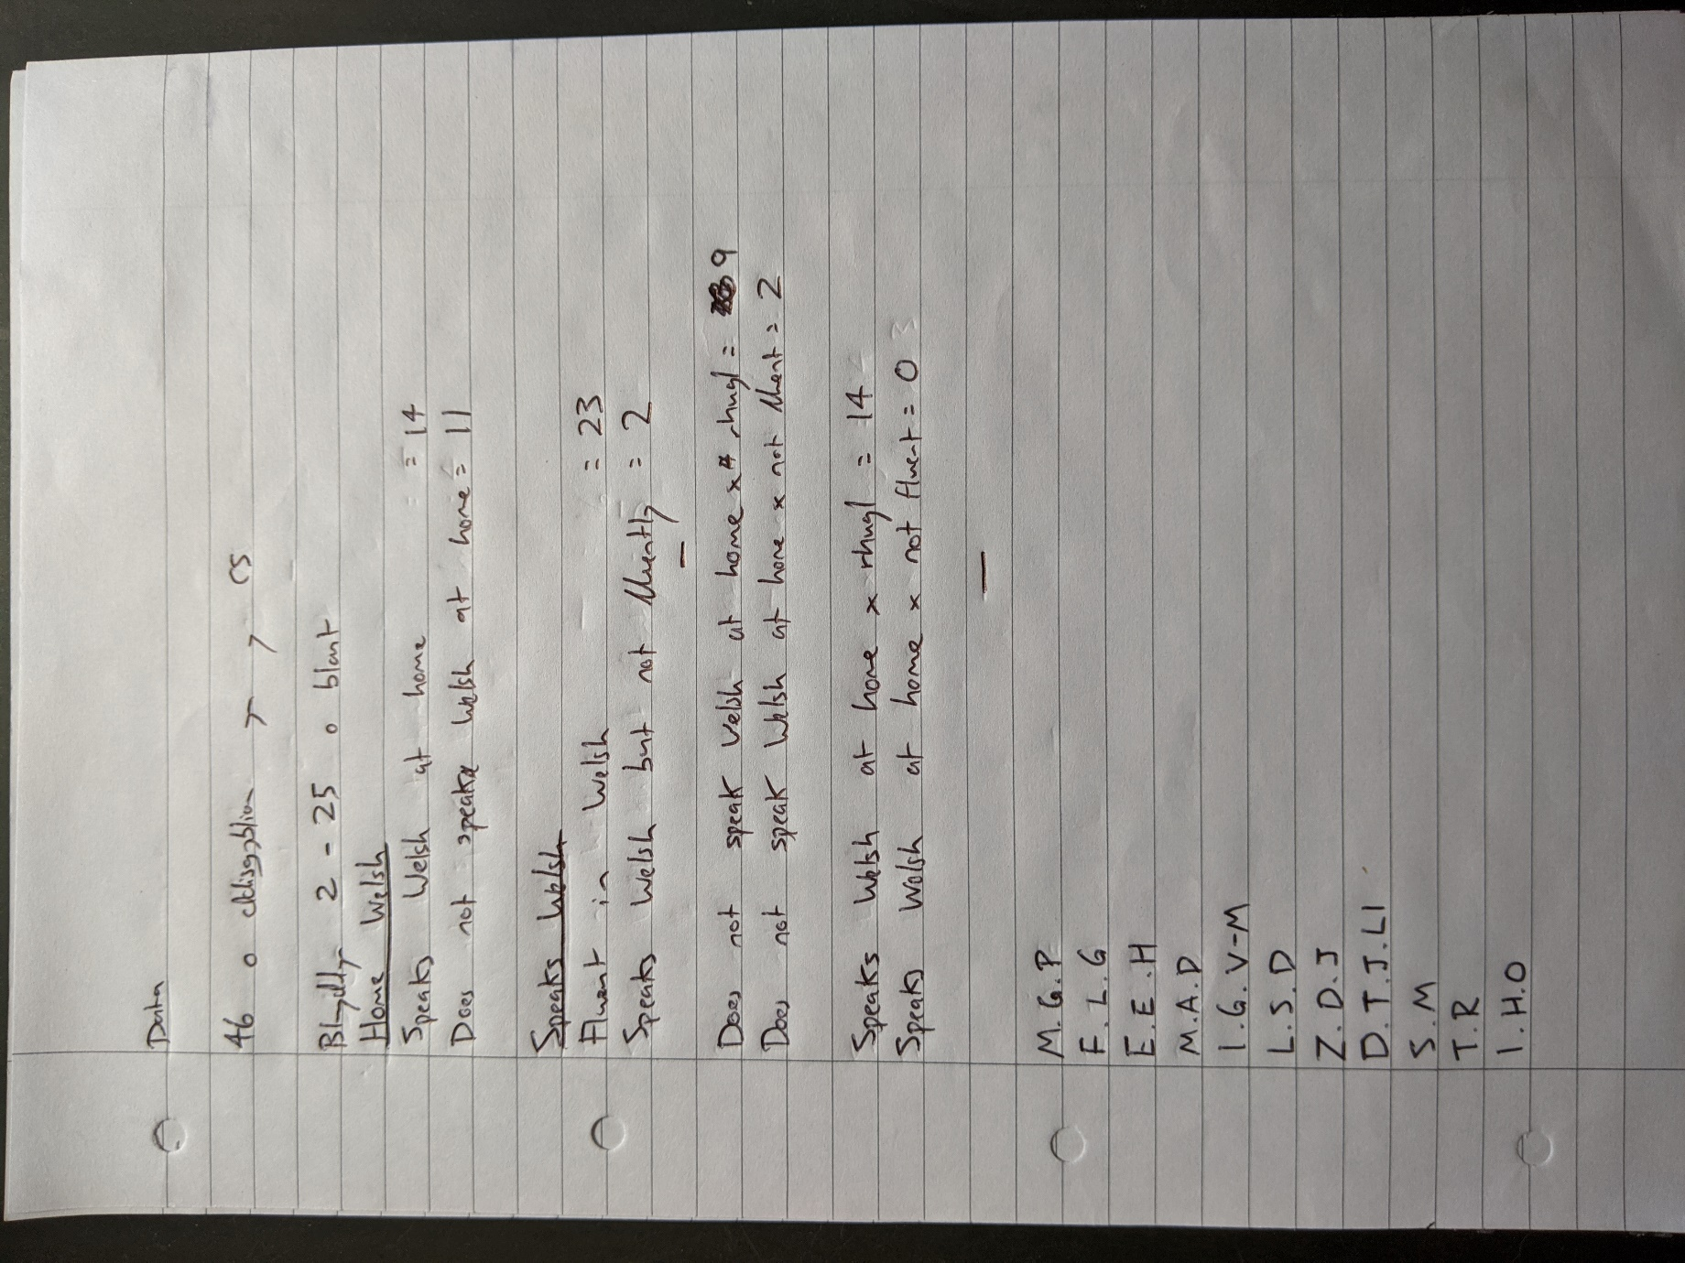

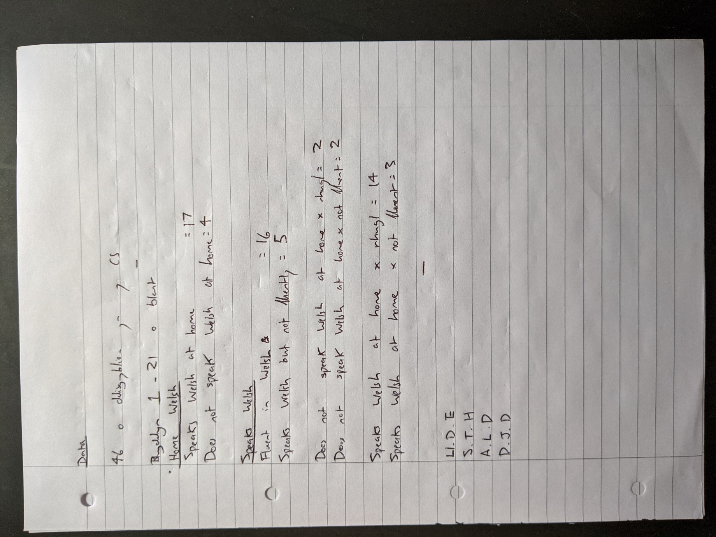

Atodiad 3
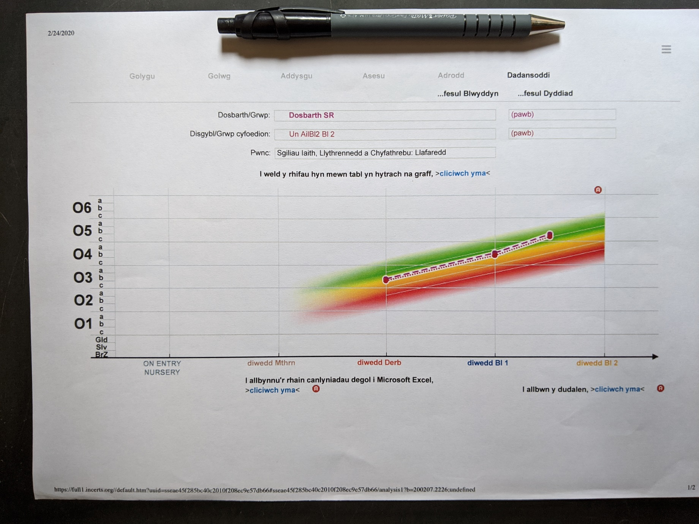

Atodiad 4
Ydych chi’n gweld gwahaniaeth sylweddol rhwng safon iaith y disgyblion sydd yn dod o gartrefi di-Gymraeg, i gymharu â’r rhai sydd ddim?
Dim sylweddol. Erbyn blwyddyn 2 mae’r rhan fwyaf o’r disgyblion yn rhugl, ond maent weithiau’n defnyddio geiriau Saesneg. Gall y gystrawen hefyd fod yn od, weithiau.

Ydych chi’n credu bod lefel Cymraeg annigonol yn effeithio ar gyrhaeddiad disgyblion mewn pynciau eraill?
Mae’r plant yn gyfarwydd gyda’r termau sydd yn cael eu defnyddio wrth weithio ac felly erbyn blwyddyn 2 yn hyderus wrth weithio

Ydych chi’n credu bod digon yn cael ei wneud i gefnogi disgyblion o gartrefi di-Gymraeg?
Os mae’r plant wedi bod yn yr ysgol ers y Meithrin, rwy’n credu maent yn iawn a ddim angen llawer o gefnogaeth ychwanegol. Pan mae plant yn dod i’r ysgol yn hwyr mae problemau’n codi

Ydy’r dull brechdan yn rhywbeth ‘dych chi’n ceisio osgoi ei wneud? Oes lle iddo mewn addysg Gymraeg?
Mae lle iddo o fewn addysg. Weithiau mae’n haws ei ddefnyddio er mwyn peidio torri ar draws llif y wers

Petai plentyn ddim yn deall ystyr gair, ydych chi’n credu bod defnyddio iaith y corff ac ystumiau’n helpu?
Rwy’n ceisio defnyddio llawer o iaith y corff, oherwydd fy mod yn gweld ei fod yn helpu’r disgyblion

Am ba mor hir ydych chi wedi bod yn gwneud yr ymarferion Letters and Sounds? Ydych chi’n gweld fod y disgyblion o gartrefi di-Gymraeg yn manteisio?
Mae’r disgyblion yn amlwg yn manteisio. Mae’n ffordd wych i ddatblygu llythrennau dwbl

Ydych chi’n gweld fod y disgyblion o gartrefi di-Gymraeg yn manteisio o gael cyfleoedd i egluro’u gwaith cartref?
Mwy o gyfleoedd i siarad o flaen grwpiau yn ddefnyddiol iawn i fagu hyder y disgyblion

Ydych chi wedi derbyn hyfforddiant ar gyfer cefnogi disgyblion o gartrefi di-Gymraeg?
Ddim yn ddiweddar

Atodiad 5
Efo pwy ydych chi’n byw?
Z- Mam a dad. Brawd bach
M-Mad a dad. Brawd bach
I- Mam a dad. Brawd mawr
Is- Mam a dad. Brawd bach
D- Mam a dad. Brawd bach
F- Mam a dad
S- Mam a dad

Pa iaith wyt ti’n siarad gyda __________?
Z- Mwy o Saesneg. Mam yn siarad rhywfaint o Gymraeg. Neb arall yn gallu
M- Saesneg gyda mam. Cymraeg gyda dad, a’r brawd bach
I- Saesneg
Is- Saesneg. Dad yn gallu siarad tipyn bach o Gymraeg
D- Saesneg
F- Saesneg
S- Saesneg

Wyt ti’n mynd i unrhyw glwb lle wyt ti’n siarad Cymraeg?
Z- Pêl-droed, rygbi a nofio= Saesneg
M- Gymnasteg a nofio= Saesneg
I- Rygbi= Cymraeg, Nofio a Piano= Saesneg
Is- Piano= Saesneg
D- Rygbi= y ddau
F- Nofio= Saesneg a Chymraeg
S- Nofio= Saesneg

Beth wyt ti’n weld yn hawdd am y Gymraeg?
Z- Dysgu geiriau Newydd
M- Siarad
I- Gwneud mathemateg
Is- ?
D= ?
F=?
S=?

Beth wyt ti’n weld yn anodd am y Gymraeg?
Z- Gwahaniaethu rhwng ae, ai, au
M- Gwahaniaethu rhwng i ac u
I- Dim
Is- Cofio geiriau
D- Cael trafferth gyda geiriau
F- Run peth a D
S- Popeth

Ydych chi’n cael digon o help i wella eich Cymraeg?
Z- Athrawes dosbarth a chymhorthydd yn helpu.
M- Athrawes dosbarth a chymhorthydd yn helpu i ddarllen
I- Athrawes dosbarth a chymhorthydd yn helpu i ddarllen
Is- Athrawes dosbarth a cymhorhydd yn helpu i gywiro geiriau
D- Athrawes dosbarth a cymhorthydd yn helpu
F- Athrawes dosbarth a cymhorthydd yn helpu gyda symiau
S- Yn derbyn help

Beth wyt ti’n feddwl o Pie Corbett?
Z- Taith stori wedi helpu gyda stori Dewi Ddiog.
Darllen stori. Ateb cwestiynau. Map stori efo lluniau a geiriau. Wedyn ail ysgrifennu.
Map stori yn helpu
Ysgrifennu ansoddeiriau.

Beth wyt ti’n feddwl o ymarfer Llythrennau a Synau/Beth sydd yn y bocs?
Helpu i sillafu geiriau. Mwynhau. Helpu i sillafu.

Beth wyt ti’n feddwl o orfod disgrifio dy waith cartref i bawb?
Z- Hoffi egluro gwaith cartref i bawb
M- Hoffi egluro gwaith cartref
I- Ddim yn hoffi egluro
Is, D, F – Hoffi egluro.
S- Ofn dweud e allan

Wyt ti wedi sylwi ar y posteri i helpu chi i siarad Cymraeg? Ydyn nhw’n helpu?
Z- Rhai misoedd yn helpu. Edrych o gwmpas cyn gofyn i Miss
M- Defnyddio posteri weithiau.
I- Edrych yn aml. Helpu os yn styc
Is, D, F, S- Edrych am bosteri

Atodiad 6


